教师职称申报系统的设计与实现

摘要：教师职称申报系统的目标是实现高校教师职称申报和审核工作的快速、规范、高效的管理，其中的关键问题是简化申报流程中各环节参与人员的繁琐工作，减少人力、物力的投入，提高申报和审核工作的准确性。系统采用J2EE下的SSH架构，以MySql为数据库，在B/S模式实现了教师在线职称申报、人事处审核、教务处/科技处审核等功能，可解决教师对与申报职称相关的资料进行保存、修改，人事处对教师申报进行审核、创建年度评审过程、管理基本信息，教务处科技处根据审核结果上传相应文件等问题。经过测试，功能上正常流程完全可行，对非正常的操作也做了一定处理，对不可逆操作都有必要的提示；性能上能够满足100个用户同时使用的要求，系统在100条记录下的响应时间为12msec。
关键词：职称； 审核；申报流程； SSH

The design and implementation of theachers title
reporting system

Abstract：Teachers titles reporting system aims to achieve University Teachers reporting and audit work fast, standardized and efficient management, one of the key issues is to simplify the reporting process in all aspects of personnel involved tedious work, reduce manpower, material resources, improve reporting and audit work for accuracy. SSH under the system using J2EE architecture to MySql for the database, in B / S mode to achieve the title of teacher online reporting, personnel audit, Office of Academic Affairs / Technology Division auditing function, addresses teachers and reporting relevant information to be saved titles , modify, Personnel audit of teachers reporting, annual review process to create, manage basic information technology at the Office of Academic Affairs upload the appropriate file based on the audit results and other issues. Tested functionally normal flow entirely feasible for non-normal operation is also made ​​certain treatment, irreversible operation has the necessary tips; performance to meet 100 simultaneous users requirements, the system response under 100 records time is 12msec.
Key words: Titles，examine，reporting process，SSH

目 录

第一章 绪论 1
1.1课题意义及目的 1
1.2国内外发展现状 1
1.3系统目标 2
第二章 需求分析 3
2.1提出问题 3
2.2 解决方案 3
2.3可行性分析 4
2.3.1技术可行性 4
2.3.2经济可行性 4
2.3.3运行可行性 4
2.4 用户需求 5
2.5产品需求模型 5
2.5.1 系统业务流程 6
2.5.2系统用例模型 7
第三章 系统设计 10
3.1系统总体设计 10
3.1.1基本操作 10
3.1.2 系统管理 11
3.1.3职称申报人员 13
3.1.4 人事处工作人员 14
3.1.5教务处科技处工作人员 15
3.1.6 教师职称申报系统结构图 15
3.2数据库逻辑设计 17
3.2.1 数据库逻辑建模 19
3.2.2 数据项结构设计 20
3.3 用户界面设计 27
3.3.1界面的关系图与工作流程图 27
3.4数据库安全性设计 29
3.4.1 防止用户直接操作数据库的方法 29
第四章 教师职称申报系统详细设计与实现 30
4.1 Struts2+Spring+hibernate框架搭建 30
4.1.1框架搭建的步骤 30
4.1.2 Spring整合Struts2 30
4.1.3 Spring整合Struts的基本配置 34
4.2 系统公共功能的实现 35
4.2.1 公共类的实现 35
4.2.2 异常处理的实现 36
4.3 用户登录功能的实现 36
4.3.1 用户登录界面的设计 36
4.3.2 统一认证中心的实现 37
4.3.3 统一资源中心的实现 37
4.4 职称申报流程的功能实现 38
4.4.1 职称申报基本信息上报 38
4.4.2职称申报基本信息查看 41
4.5 人事处材料审核流程的功能实现 41
4.5.1 人事处材料审核 41
4.6 教务处/科技处审核流程的功能实现 43
4.6.1 教务处/科技处审核 43
第五章 系统测试 45
5.1 系统测试环境 45
5.1.1 系统测试硬件环境 45
5.1.2 系统测试软件环境 45
5.2系统功能测试 45
5.2.1 测试需求分析 45
5.2.2测试项目及结果 46
5.3系统性能测试 53
5.3.1性能测试环境描述 53
5.3.2性能测试过程 53
5.4测试结论 55
结 论 56
致 谢 57
参考文献 58

第一章 绪论

1.1课题意义及目的
高校是社会培养人才非常重要的基地，这里离不开众多优秀教师对学生的培养和对教育科研事业的贡献，教师的工作体现了教师的价值，这些价值需要被认可，这就需要高校根据各项规章制度和具体情况制定出科学合理的方法来量化人才、评定人才，判定教师科研和教学的综合能力。
职称评定是高校对教师科研和教学等综合能力的评价方式，它对教师的工作具有激励作用，能够有效的管理师资力量。职称评定由评定流程与评定规则构成。如今计算机网络技术已应用于各行各业，职称评定实现无纸化操作是发展的必然，它将简化评定工作的繁琐程度，给高校职称评定工作带来活力和竞争，对改善和提高职称评定工作具有重要而积极的意义。课题旨在开发一个职称申报系统，有效管理用户信息、学科部门信息、教师网上申报流程、教务处科技处审核、人事处审查以及评审工作安排等信息，可以全面提升评审工作的效率与质量，最终实现高校职称评审的信息化管理。

1.2国内外发展现状
Struts2的核心是webWok设计^{[1]}思想，融合了Struts1的部分优点，是兼容webWok和Struts1的MVC框架。Struts2是MVC模式的具体实现，使用拦截器进行处理，以用户的业务逻辑控制器作为目标，创建一个控制器代理。其负责处理用户的各类请求，处理请求时回调其excute方法,Struts2呈现给用户的视图资源将取决于该方法的返回值。Spring框架是一个分层架构，有七个模块组成。Spring^{[15]}模块构建在核心容器之上，核心容器定义了配置、管理bean、创建的方式。Hibernate是一种Java对象的映射工具，能够将java中对象与对象之间的关系映射到关系型数据库中表与表之间的关系。不需要对javaBeans做任何修改就可以进行直接映射，如果确实需要修改，也只需要在Bean里面加上特定的访问方式和方法。^{[2]}目前职称申报主要存在两方面的问题，一方面是申报者需要填写大量资料并打印，提交纸质文件进行申报；另一方面是审核人员发现申报文件有问题时不能及时反馈给申报者；申报信息管理繁琐，不利于管理人员对其进行统计分析。纯手工的工作方式已不能适应当今社会的发展，随着计算机网络技术和国家加快信息化建设的大力发展，职称申报实现信息化管理和网上申报必然成为发展的趋势，通过这种模式可简化职称申报者和审核者的工作量和准确性。

1.3系统目标
(1)通过对我校教师职称评审的管理人员进行调研，了解到职称评审管理中存在的问题以及职称申报的主要工作流程，根据西南科技大学教师职称申报的特点和流程方向，分析我校教师职称申报系统的各项需求，基于UML^{[12]}建模语言实现了我校教师职称申报系统的需求和所需功能的描述。
(2)根据分析我校教师职称申报系统的需求并进行UML系统建模，对数据库做了详细的分析和设计。
(3)基于B/S模式，对系统各功能模块进行了分析和设计，实现职称申报系统的各项功能，并对系统实现进行了测试，各项操作能够满足预期的要求。
(4)本课题采用优秀的JAVA2EE^{[3]}架构，涉及到Struts2 + Spring + Hibernate等框架来搭建一个多层架构的Web^{[14]}应用，松耦合、扩展性强、易于维护；运用MVC模式来设计和开发系统。HTML+JQUERY^{[4]}技术实现WEB页面的动态显示。B/S模式，没有客户端，通过浏览器来访问相应的地址，登录成功后就可以使用系统，因此其优点在于占用系统资源少。由于数据较多，为便于使用者查看和操作，多数采用表格形式展现。

第二章 需求分析

2.1提出问题
随着计算机、网络技术的快速发展和应用，使我们的生活有了革命性的改变，工作、生活已离不开计算机。为了协助学校职称评审部门对职称申报、审核、初评、大评委、高评委等完整流程进行管理，采用计算机信息网站系统，可以有效的减少职称评审部门的工作量，使其发挥最大作用，能够为参与职称评定的老师和各个环节的工作人员评委等提供快速便捷的服务。如果职称评审部门仍采取人工管理职称评审的方式，评审工作势必效率低、易出错、工作量大，耗费人力物力多。因此，根据目前市场上硬件价格合理，各类无线网络设备和宽带网普及的有利条件，利用数据库技术和网络技术，可以开发具有开放体系结构、扩展性好、易维护，且具有良好的人机交互界面的职称申报系统，方便参评老师申报，职称评审部门的审核和评定工作的开展，可以有效的提高工作效率和工作质量，同时高校教师职称评定工作需要一套充满活力、具有竞争的职称评定方法，这对提高职称评定工作的质量具有积极意义，所以该系统具有重要的开发价值和应用意义。

2.2 解决方案
本系统采用面向对象的设计方法，MySql关系型数据库^{[5]}作为后台数据库，开发环境为MyEclipse8.5，系统采用优秀的Java2EE^{[13]}开发平台，SSH^{[6]}三层架构Struts2 + Spring + Hibernate等框架来搭建一个多层架构的Web应用，松耦合，扩展性强，易于维护；HTML+JQUERY技术实现动态网页。B/S模式，没有客户端，通过浏览器来访问相应的URL地址，登录成功后就可以使用系统，因此其优点是占用系统资源少。

2.3可行性分析

2.3.1技术可行性
Java语言是面向对象程序设计语言，java平台支持几乎所有的操作系统，实现一次编译到处运行。采用java开发该系统在技术上完全可行。
MySql是一个关系型数据库管理系统，诸多系统特性，如支持windows、linux等多种类型的操作系统，为java语言提供API；支持多线程，充分利用CPU资源；优化SQL查询算法，有效提高了查询速度；提供TCP/IP、ODBC、JDBC等多种数据库连接途径。是一个集管理、检查。优化数据库操作的管理工具。因此，采用MySQL作为系统的服务器端数据库，在技术上是完全可行的。目前科技迅速发展，硬件要求可以完全满足。
本系统采用基于J2EE架构的SSH架构的三个轻量级框架,Struts2， Spring,，Hibernate和MVC模式来设计和开发系统，是目前开发WEB系统比较成熟和快速的一种方式。HTML+JQUERY技术实现WEB页面的动态显示。

2.3.2经济可行性
在软硬件和技术都满足要求的前提下，开发这样一个职称申报系统，成本是很低的。其开发完成后，对评审部门来说，既可以保障其工作的准确性，又可以提高其工作效率，减少人力物力的投入。

2.3.3运行可行性
该系统是基于B/S模式的，只要计算机能联网就可以访问该系统，输入有效的账号成功登录之后，就可以使用该系统。完成申报、审核、上传资料等各项工作，对用户来说既方便又快捷。

2.4 用户需求
根据西南科技大学人事处职称评审的实际工作需求，需要开发的一套信息系统，主要用于有效管理教师职称申报、评审整个流程的信息，提高工作效率。系统的主要用户包括申报职称的教师、人事处工作人员、教务处工作人员、科技处工作人员等。
（1）申报职称的教师指需要晋升职称的教师，向人事处和学科组提交评审材料。
（2）人事处工作人员是指人事处负责组织、管理、实施职称评审的人员，是本系统的管理人员，熟悉职称评审的流程及详细业务，具有熟练操作计算机的能力。
（3）教务处工作人员是指审核教师职称申请表格中有关教学部分信息的人员，同时提供所有申请职称教师的教改项目和成果统计表格。
（4）科技处工作人员是指审核教师职称申报表格中有关科研部分信息的人员，同时提供所有申报职称教师的科研项目和成果的统计表格。

2.5产品需求模型

2.5.1 系统业务流程
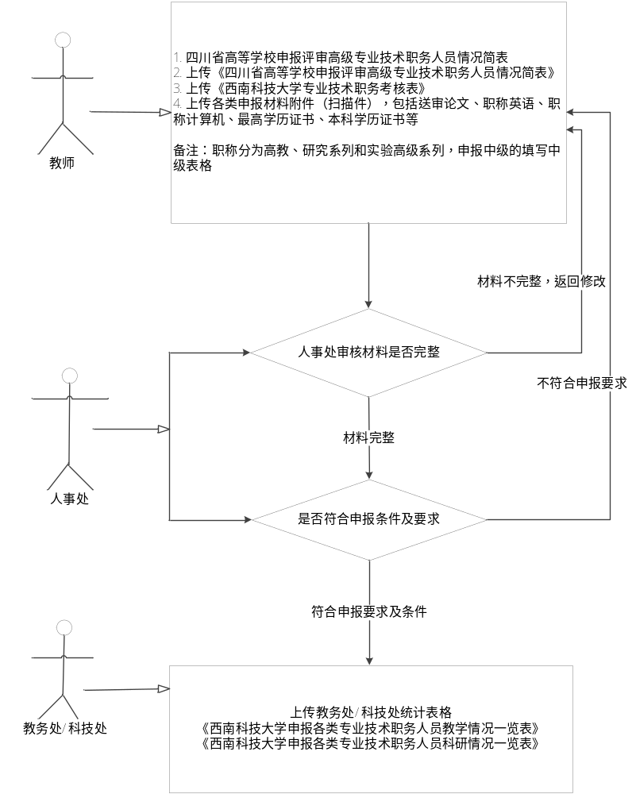
图2-1 系统业务流程图

2.5.2系统用例模型
（1）申报教师用例
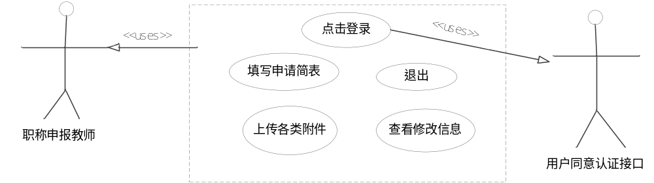
图2-2 申报教师用例图
用例说明：申报职称的教师首先通过学校门户系统的用户名和密码登录到本系统，然后根据申报职称的级别和类别，在线填写申请简表（四川省高等学校申报评审高级专业技术职务人员情况简表），同时上传简表及其他附件，提交给人事处工作人员审查。
申报材料确认提交后，不能修改，只能查看。没有通过人事处审查的材料，可以进行修改。
此处需要上传的附件材料包括：
- 四川省高等学校申报评审高级专业技术职务人员情况简表
- 西南科技大学晋升专业技术职务考核表（所有申报人员均填写）
- 高等学校教师职务任职资格申报表
- 送审论文
- 职称外语、职称计算机
- 高等学校教师资格证书
- 最高学历证书、本科学历证书
备注：以上为申报高级（正高、副高）职称的材料，申报中级的填写材料较为简单。
申报的职称系列分为高教、研究系列和实验高级系列。

（2）人事处工作人员用例
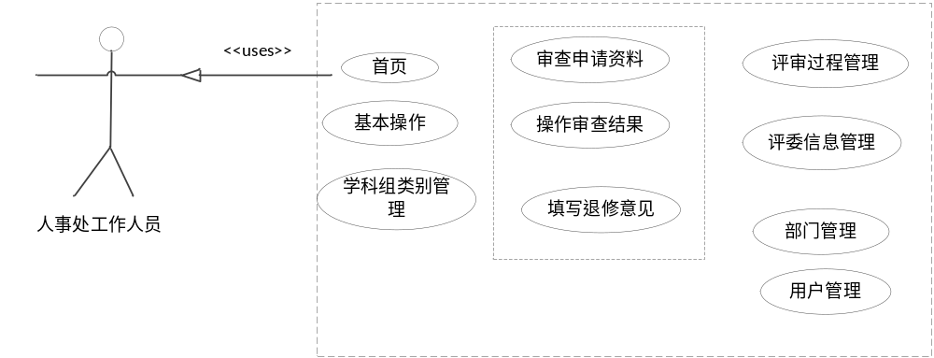
图2-3 人事处工作人员用例图
用例说明：人事处工作人员的工作职责是审查教师提交的材料是否完整、符合申报要求的材料、是否符合申报条件，需要浏览在线填写的表格和所有附件后确定，如果不完整的填写整改意见，返回给老师修改，直到通过为止。
在开始申报工作开始前需要对系统做一些初始化设置，如一些公共数据（职称类别、学历类别、学科组等）、申报时间、评审时间等信息。
在大评委开会前，需要对全校的大评委专家基本信息进行管理，并按规则随机抽取平为名单，打印评委账号（不记名）。
在大评委评议期间，组织评委查看申报人员材料，监测评委投票情况，投票结束后，统计投票结果，并打印票单，并将票单移交给评委主席。
如果有复议人员，设置复议人员名单，监测复议人员投票情况，统计结果，移交票单，直到没有复议为止。
（3）教务处、科技处工作人员用例
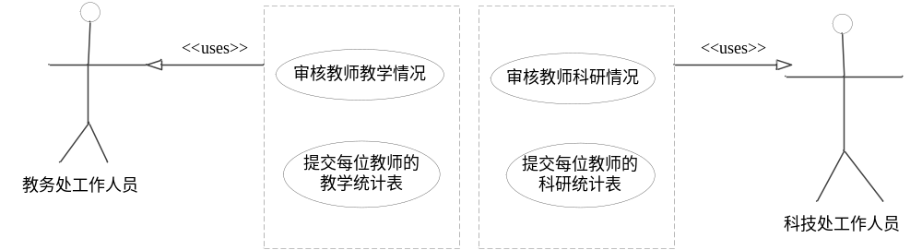
图2-4 教务处/科技处工作人员用例图
用例说明：教务处、科技处工作人员的职责是审核申报教师材料中的教学和科研情况是否真实，是否与教务系统和科研系统一致，同时上传参评教师的教学、科研情况统计表格。由于统计表格中表头和数据复杂（上下标较多，且不统一），故表格中的数据不入库，只将保存于服务器，评委查看时还是整个表格。
2.6系统功能性需求分类
表2-5 系统功能性需求分类表
功能类别 | 功能名称、标识符 | 描述
基本操作 | 用户登录 | 系统操作用户登录
基本操作 | 用户退出 | 系统操作用户退出
基本操作 | 关于系统 | 对系统的介绍
基本操作 | 联机帮助 | 软件使用帮助
系统管理 | 用户管理 | 管理系统用户信息，为每个用户分配角色
系统管理 | 角色管理 | 管理系统用户的角色
系统管理 | 日志管理 | 查看用户的操作日志
系统管理 | 系统参数设置 | 设置系统参数，优化系统配置
系统管理 | 数据备份与恢复 | 备份策略实施，系统数据恢复
系统管理 | 基础数据管理 | 管理系统中可能使用到的基础数据，包括职称系列、学科分组…
职称申报 | 填写申报材料 | 根据申报系列填写申请简表
职称申报 | 上传支持材料 | 上传申报的支撑材料，作为申请表的附件
职称申报 | 查看填写材料 | 查看填写的材料，以及修改意见
职称申报管理 | 申报材料审核 | 人事处工作人员审核申报材料是否符合规范，并填写修改意见
职称申报管理 | 教学情况审核 | 教务处工作人员审核教师教学情况
职称申报管理 | 科研情况审核 | 科技处工作人员审核教师科研情况
职称申报管理 | 上传统计表格 | 教务处、科技处人员上传教学和科研统计表格

第三章 系统设计

3.1系统总体设计
依据需求分析，该系统有基本操作、系统管理以及四种角色的用户类型。基本操作是所有用户的一些基本操作，主要包括登录、退出、帮助等基本信息。系统管理主要完成对系统基本信息的管理，主要包括用户角色及信息管理、日志管理、参数设置、数据库的备份与恢复和系统中使用到的一些基础数据进行管理。四中角色分别是：职称申报人员、人事处工作人员、科技处工作人员和教务处工作人员；基本操作和系统管理。职称申报人员可以填写申报的职称和上传相关的文件，查看以及在条件允许的情况下对自己的申报内容进行修改；人事处工作人员主要是审核教师填写的申报材料，并给出修改意见，对整个教师职称评审的各类角色的账户、评审流程及规划等进行管理，同时充当系统管理员的角色；科技处和教务处工作人员主要是查看参评教师的职称申报信息，最后上传相应的表格。后三个角色总体归纳为职称申报管理，提供给各部门人员管理教师提交的申报材料，主要包括审核材料、教学审核、科研审核、统计表格上传等功能。

3.1.1基本操作
表3-1 用户登录用例描述表
名称、标识符 | 用户登录
功能描述 | 根据学校门户的工号和密码，登录系统，进行系统管理
优先级 | 高，必须功能
输入 | 用户名，密码，验证码
输出 | 根据用户权限，输出不同的操作界面
补充说明 | 用户权限由系统管理员为其分配的角色来决定。

表3-2 用户退出用例描述表
名称、标识符 | 用户退出
功能描述 | 点击退出系统后，安全退出该系统
优先级 | 高，必须功能
表3-3 关于系统用例描述表
名称、标识符 | 关于系统
功能描述 | 关于本软件系统的说明信息和版权信息
优先级 | 高，必须功能
输出 | 系统说明信息和版权信息
表3-4 联机帮组用例描述表
名称、标识符 | 用户登录
功能描述 | 提供本系统的使用手册
优先级 | 高，必须功能
输出 | 软件详细使用手册

3.1.2 系统管理
表3-5 用户管理用例描述表
名称、标识符 | 用户管理
功能描述 | 管理系统的管理员
优先级 | 高，必须功能
输入 | 用户名，密码，角色名称
输出 | 用户信息
补充说明 | 密码输入为密文，且需输入两次，此处的管理员包括人事处、教务处、科技处及格学科组评委会秘书人员。添加的信息主要是工号、姓名、部门和密码，登录时通过学校门户统一认证
表3-6 角色管理用例描述表
名称、标识符 | 角色管理
功能描述 | 管理系统的操作用户的角色
优先级 | 高，必须功能
输入 | 角色名，功能列表
输出 | 角色信息
补充说明 | 每个角色赋予不同的功能，角色主要有：申报资料审查员、教学情况审查员、科研情况审查员、评委会秘书
表3-7 日志管理用例描述表
名称、标识符 | 日志管理
功能描述 | 系统管理员查看用户的操作日志
优先级 | 高，必须功能
输出 | 用户所有操作的记录（最多15天）
表3-8 系统参数设置用例描述表
名称、标识符 | 系统参数设置
功能描述 | 设置系统参数，优化系统配置
优先级 | 高，必须功能
输入 | 每页显示信息数，系统名称，单位名称，初始化等
表3-9 数据备份与恢复用例描述表
名称、标识符 | 数据备份与恢复
功能描述 | 备份策略实施，系统数据恢复
优先级 | 中，必要功能
输入 | 数据库
输出 | 备份的数据
补充说明 | 转储和导出的数据可以用于恢复系统数据库
表3-10 基础数据管理用例描述表
名称、标识符 | 基础数据
功能描述 | 管理系统中可能使用到的基础数据
优先级 | 高，必需功能
输入 | 基础数据信息
输出 | 基础数据列表
补充说明 | 基础数据包括学科分组信息、政治面貌、民族等简表中需要的信息

3.1.3职称申报人员
职称申报主要提供给申报教师填写个人的申报材料，同时上传相关附件，并查看填写材料。
表3-11 填写申报材料用例描述表
名称、标识符 | 填写申报材料
功能描述 | 在线填写职称申报简表
优先级 | 高，必须功能
输入 | 职称申报简表信息
输出 | 职称申报简表信息
补充说明 | 该表内容为在线填写，填写完成后再上传支撑材料，确认提交后将不能修改
表3-12 上传支撑材料用例描述表
名称、标识符 | 上传支撑材料
功能描述 | 根据要求上传支撑材料
优先级 | 高，必须功能
输入 | 支撑材料名称、对应文件
输出 | 支撑材料列表
补充说明 | 这里固定的支撑材料包括：  四川省高等学校申报评审高级专业技术职务人员情况简表  西南科技大学晋升专业技术职务考核表（所有申报人员均填写）  高等学校教师职务任职资格申报表  送审论文  职称外语、职称计算机  高等学校教师资格证书  最高学历证书、本科学历证书  同时提供上传其他支撑材料功能
表3-13 查看申报材料用例描述表
名称、标识符 | 查看申报材料
功能描述 | 查看并确认申报材料
优先级 | 高，必须功能
输入
输出 | 申报材料列表、修改意见
补充说明 | 查看申报材料并确定是否提交，提交后将不能修改，直到审核后需要修改，才可再次修改

3.1.4 人事处工作人员
表3-14 审核教师材料用例描述表
名称、标识符 | 审核申报材料
功能描述 | 审核教师填写的申报材料，并给出修改意见
优先级 | 高，必须功能
输入 | 教师姓名
输出 | 教师申报材料、修改意见
补充说明 | 根据申报材料给出修改意见
表3-15 评委信息管理用例描述表
名称、标识符 | 评委信息管理
功能描述 | 管理评委信息
优先级 | 高，必须功能
输入 | 评委基本信息
输出 | 专家列表
补充说明 | 可通过Excel表格上传专家信息，也可逐条添加
表3-16 评审过程管理用例描述表
名称、标识符 | 评审过程管理
功能描述 | 管理年度评审的整个过程，包括时间和流程的安排
优先级 | 高，必须功能
输入
输出 | 某年度评审
补充说明 | 只有创建了年度评审过程，教师才能够填写申报材料
表3-17 学科组类别和部门管理用例描述表
名称、标识符 | 学科组类别/部门管理
功能描述 | 管理学科组类别和部门
优先级 | 高，必须功能
输入
输出 | 学科组和部门的详细信息
补充说明 | 对学科组和部门信息进行管理，便于申报和评审时使用

3.1.5教务处科技处工作人员
表3-18 上传统计表格用例描述表
名称、标识符 | 上传教学、科研统计表格
功能描述 | 教务和科研工作人员上传统计表格
优先级 | 高，必须功能
输入 | 教学/科研、文件名
输出 | 统计表格
补充说明 | 上传教务或科研提交的表格

3.1.6 教师职称申报系统结构图
1、总体结构图如下：
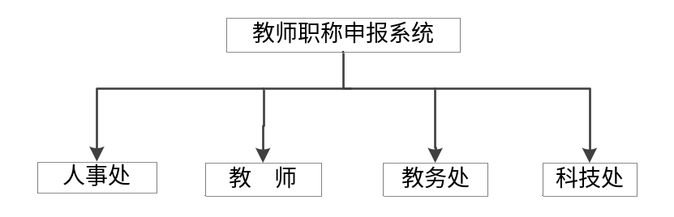
图3-19 教师职称申报系统总体结构图
2、各分支详细结构图

（1）人事处：
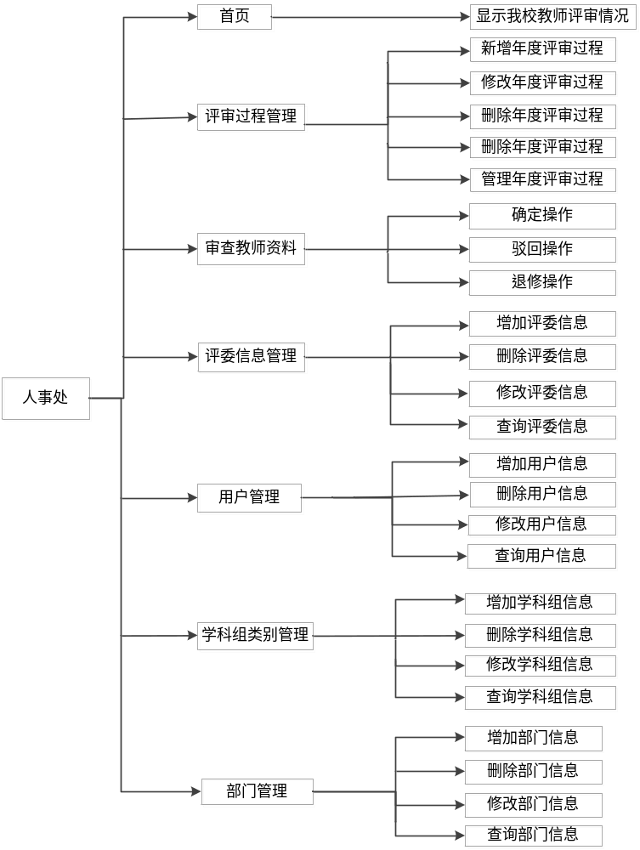
图3-20 人事处结构图

（2）教师：
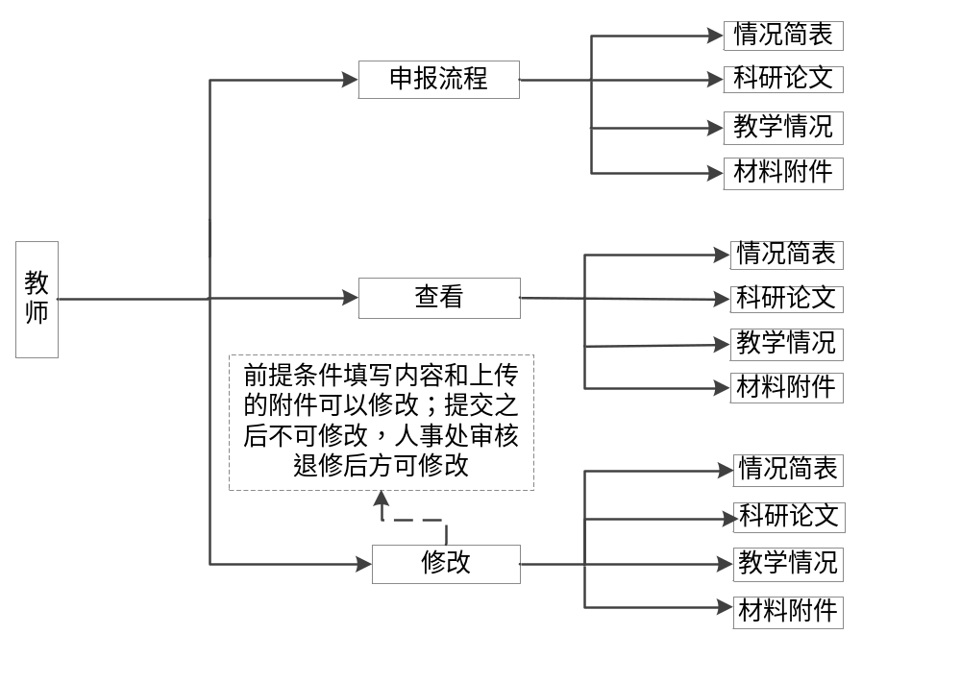
图3-21 教师结构图
（3）教务处/科技处：
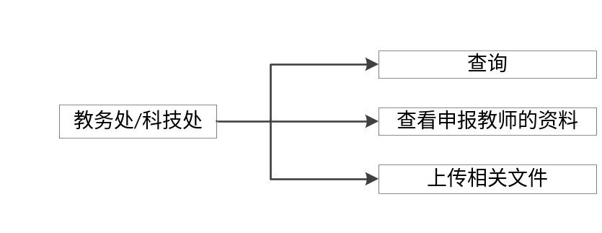
图3-22 教务处/科技处结构图

3.2数据库逻辑设计
数据库设计指的是对于一个给定的应用环境，构造出优秀的数据库模式^{[11]}，并且建立数据库以及应用系统，使其可以有效地存储数据，满足各类用户的应用需求(处理要求与信息要求)。在数据库领域，常把使用了数据库的各类系统统称为数据库应用系统。本系统使用关系型数据库，以各个角色的ID号作为主键联系 。包括的内容如表3-1所示。
表3-23 数据库表汇总
序号 | 表名 | 功能说明
1 | utuser  （用户表） | 存放使用本系统的所有用户的登录账号信息
2 | department  （部门表） | 存放部门信息，用于教师和评委的部门信息管理
3 | subjects  （学科组表） | 用于存放学科组信息
4 | attachment  （附件表） | 用于存放教师上传的附件材料信息
5 | judge  （评委表） | 用于存放评委的基本信息
6 | general  （简章表） | 用于存放教师上传的《四川省高等学校申报评审高级专业技术职务人员情况简表》内容
7 | teacher  （教师表） | 用于存放教师的基本信息
8 | request  （教师申报表） | 用于存放教师的具体申报情况和状态
9 | review  （评审过程表） | 用于存放一次评审过程的详细情况
10 | yearreview  （年度评审表） | 用于存放每个年度的教师职称评审的总状态

3.2.1 数据库逻辑建模
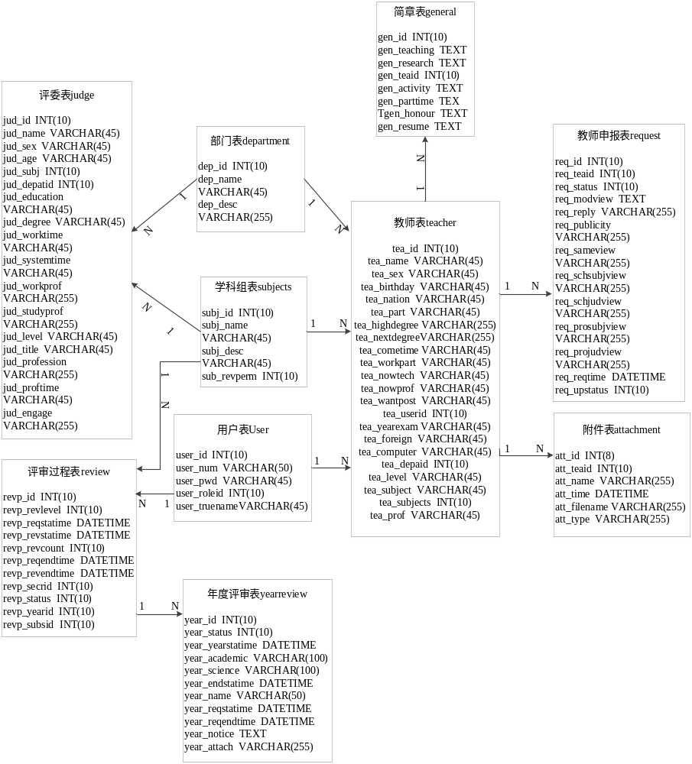
图3-24 数据库逻辑建模图

3.2.2 数据项结构设计
表3-25 用户表utuser
表名 | User（用户表）
列名 | 数据类型  （精度范围） | 空/非空 | 约束条件 | 说明
user_id | INT(10) | NOT NULL | PRIMARY KEY | 用户ID
user_num | VARCHAR(50) | NOT NULL |  | 登录账号
user_pwd | VARCHAR(45) | NOT NULL |  | 登录密码
user_roleid | INT(10) | NOT NULL | FOREIGN KEY | 角色ID
user_truename | VARCHAR(45) |  |  | 真实名称
补充说明 | 因为登录的实体用户有多个分类，而每类的实体用户所具有的属性和功能都不相同，所以这里用户表只记录登录用户的账号密码信息，其具体分类属性放在了相应的实体用户表中，使用角色表将两者联系在一起
表3-26 部门表department
表名 | department（部门表）
列名 | 数据类型  （精度范围） | 空/非空 | 约束条件 | 说明
dep_id | INT(10) | NOT NULL | PRIMARY KEY | 部门ID
dep_name | VARCHAR(45) | NOT NULL |  | 部门名称
dep_desc | VARCHAR(255) | NULL |  | 部门描述
表3-27 学科组表subjects
表名 | subjects（学科组表）
列名 | 数据类型  （精度范围） | 空/非空 | 约束条件 | 说明
subj_id | INT(10) | NOT NULL | PRIMARY KEY | 学科组ID
subj_name | VARCHAR(45) | NOT NULL |  | 学科组名称
subj_desc | VARCHAR(45) | NULL |  | 学科组描述
sub_revperm | INT(10) | NOT NULL |  | 评议权限状态（1含校内破格有评议权 2校内无评议权)
补充说明 | 统计的类别主要分为教务处上传的历年科研情况一览表，科技处上传的历年教学情况一览表，以及历年来评审结果的统计表
表3-28 附件表attachment
表名 | attachment（附件表）
列名 | 数据类型  （精度范围） | 空/非空 | 约束条件 | 说明
att_id | INT(8) | NOT NULL | PRIMARY KEY | 附件ID
att_teaid | INT(10) | NOT NULL | FOREIGN KEY | 教师ID
att_name | VARCHAR(255) | NOT NULL |  | 附件名称
att_time | DATETIME | NOT NULL |  | 上传时间
att_filename | VARCHAR(255) | NOT NULL |  | 上传地址
att_type | VARCHAR(255) | NOT NULL |  | 附件类型
表3-29 评委表judge
表名 | jude（评委表）
列名 | 数据类型  （精度范围） | 空/非空 | 约束条件 | 说明
jud_id | INT(10) | NOT NULL | PRIMARY KEY | 评委ID
jud_name | VARCHAR(45) | NOT NULL |  | 评委姓名
jud_sex | VARCHAR(45) | NULL |  | 评委性别
jud_age | VARCHAR(45) | NULL |  | 评委出生年月
jud_subj | INT(10) | NULL | FOREIGN KEY | 所属学科组
jud_depatid | INT(10) | NULL | FOREIGN KEY | 部门
jud_education | VARCHAR(45) | NULL |  | 学历
jud_degree | VARCHAR(45) | NULL |  | 学位
jud_worktime | VARCHAR(45) | NULL |  | 参加工作时间
jud_systemtime | VARCHAR(45) | NULL |  | 进入本系统工作时间
jud_workprof | VARCHAR(255) | NULL |  | 从事专业
jud_studyprof | VARCHAR(255) | NULL |  | 所学专业
jud_level | VARCHAR(45) | NULL |  | 级别
jud_title | VARCHAR(45) | NULL |  | 职称级别
jud_profession | VARCHAR(255) | NULL |  | 专业技术资格名称
jud_proftime | VARCHAR(45) | NULL |  | 取得资格时间
jud_engage | VARCHAR(255) | NULL |  | 聘任专业技术职务名称
表3-30 简章表general
表名 | general（简章表）
列名 | 数据类型  （精度范围） | 空/非空 | 约束条件 | 说明
gen_id | INT(10) | NOT NULL | PRIMARY KEY | 简章ID
gen_teaching | TEXT | NULL |  | 任现职以来承担的教学、实验等业务工作及完成情况
gen_research | TEXT | NOT NULL |  | 任现职以来发表的主要科研论文（著)及承担的科研项目和获奖情况
gen_teaid | INT(10) | NOT NULL | FOREIGN KEY | 教师ID
gen_activity | TEXT | NULL |  | 参加何种学术团体及职务
gen_parttime | TEXT | NULL |  | 主要社会兼职
gen_honour | TEXT | NULL |  | 何时荣获荣誉称号
gen_resume | TEXT | NULL |  | 主要业务工作、进修简历
表3-31 教师表teacher
表名 | teacher（教师表）
列名 | 数据类型  （精度范围） | 空/非空 | 约束条件 | 说明
tea_id | INT(10) | NOT NULL | PRIMARY KEY | 教师ID
tea_name | VARCHAR(45) | NOT NULL |  | 教师姓名
tea_sex | VARCHAR(45) | NOT NULL |  | 性别
tea_birthday | VARCHAR(45) | NOT NULL |  | 出生年月
tea_nation | VARCHAR(45) | NOT NULL |  | 民族
tea_part | VARCHAR(45) | NOT NULL |  | 政治面貌
tea_highdegree | VARCHAR(255) | NOT NULL |  | 最高学历及毕业时间、学校、专业
tea_nextdegree | VARCHAR(255) | NOT NULL |  | 下一级学历及毕业时间、学校、专业
tea_cometime | VARCHAR(45) | NOT NULL |  | 参加工作时间
tea_workpart | VARCHAR(45) | NOT NULL |  | 工作部门及党政职务
tea_nowtech | VARCHAR(45) | NOT NULL |  | 现专业技术职务及时间
tea_nowprof | VARCHAR(45) | NOT NULL |  | 现从事专业及专长
tea_wantpost | VARCHAR(45) | NOT NULL |  | 拟评审专业职务
tea_userid | INT(10) | NOT NULL |  | 用户ID
tea_yearexam | VARCHAR(45) | NULL |  | 年度考核结论
tea_foreign | VARCHAR(45) | NULL |  | 外语考试语种、级别、时间
tea_computer | VARCHAR(45) | NULL |  | 计算机考试级别、时间及成绩
tea_depaid | INT(10) | NOT NULL | FOREIGN KEY | 部门
tea_level | VARCHAR(45) | NOT NULL |  | 级别
tea_subject | VARCHAR(45) | NOT NULL |  | 学科
tea_subjects | INT(10) | NOT NULL | FOREIGN KEY | 学科组ID
tea_prof | VARCHAR(45) | NOT NULL |  | 专业
表3-32 教师申报表request
表名 | request（教师申报表）
列名 | 数据类型  （精度范围） | 空/非空 | 约束条件 | 说明
req_id | INT(10) | NOT NULL | PRIMARY KEY | 申报ID
req_teaid | INT(10) | NOT NULL | FOREIGN KEY | 教师ID
req_status | INT(10) | NOT NULL |  | 申报状态
req_modview | TEXT | NULL | NULL | 材料修改意见
req_reply | VARCHAR(255) | NULL | NULL | 答辩结论
req_publicity | VARCHAR(255) | NULL | NULL | 公示情况
req_sameview | VARCHAR(255) | NULL | NULL | 同行专家意见
req_schsubjview | VARCHAR(255) | NULL | NULL | 校学科组意见及表决结果
req_schjudview | VARCHAR(255) | NULL | NULL | 校评委会意见及表决--
req_prosubjview | VARCHAR(255) | NULL | NULL | 省学科组意见及表决结果
req_projudview | VARCHAR(255) | NULL | NULL | 省评委会意见及表决结果
req_reqtime | DATETIME | NULL | NULL | 材料提交时间
req_upstatus | INT(10) | NULL | NULL | 晋升状态（1省上破格/2正常晋升）
表3-33 评审过程表review
表名 | review（评审过程表）
列名 | 数据类型  （精度范围） | 空/非空 | 约束条件 | 说明
revp_id | INT(10) | NOT NULL | PRIMARY KEY | 评审过程ID
revp_revlevel | INT(10) | NOT NULL |  | 评审级别
revp_reqstatime | DATETIME | NULL |  | 申报开始时间
revp_revstatime | DATETIME | NULL |  | 评审开始时间
revp_revcount | INT(10) | NULL |  | 评委人数
revp_reqendtime | DATETIME | NULL |  | 申报结束时间
revp_revendtime | DATETIME | NULL |  | 评审结束时间
revp_secrid | INT(10) | NULL | FOREIGN KEY | 负责秘书
revp_status | INT(10) | NOT NULL |  | 评审过程状态
revp_yearid | INT(10) | NULL | FOREIGN KEY | 年度评审ID
revp_subsid | INT(10) | NULL | FOREIGN KEY | 学科组ID

表3-34 年度评审表yearreview
表名 | yearreview（年度评审表）
列名 | 数据类型  （精度范围） | 空/非空 | 约束条件 | 说明
year_id | INT(10) | NOT NULL | PRIMARY KEY | 年度评审ID
year_status | INT(10) | NULL |  | 年度评审状态
year_yearstatime | DATETIME | NULL |  | 年度评审开始时间
year_academic | VARCHAR(100) | NULL |  | 教务处上传材料地址，为空表示未上传
year_science | VARCHAR(100) | NULL |  | 科技处上传材料地址，为空表示未上传
year_endstatime | DATETIME | NULL |  | 年度评审结束时间
year_name | VARCHAR(50) |  |  | 年度评审名称
year_reqstatime | DATETIME |  |  | 申报起始时间
year_reqendtime | DATETIME |  |  | 申报结束时间
year_notice | TEXT |  |  | 公告内容
year_attach | VARCHAR(255) |  |  | 公告附件地址，可以多个，以分号隔开

3.3 用户界面设计

3.3.1界面的关系图与工作流程图
只有用户成功登录后才能使用该系统，所以用户界面就分为用户登录界面和功能界面，本系统四种角色使用统一的登陆界面，根据选择的角色类型来判断登录成功后的跳转页面，他们的关系图和工作流程图如下图所示：
总体关系图和工作流程图如下：
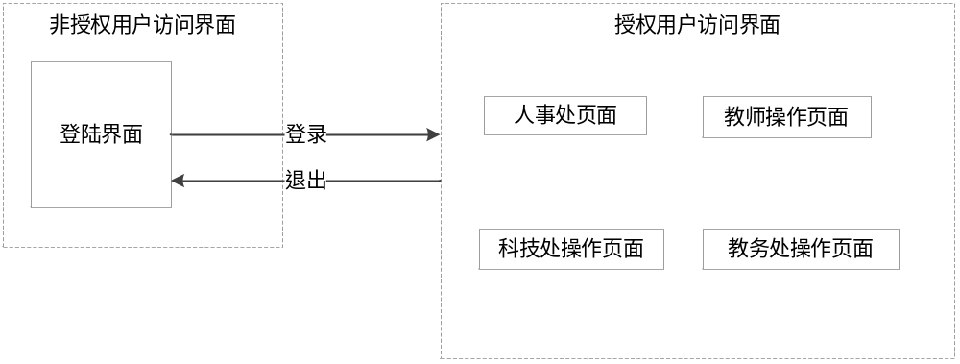
图3-35 用户登录界面关系及工作流程
（1）人事处：
“授权用户访问界面”各个子界面间是对等关系，各子界面之间能够相互访问；用户通过登录可以访问和操作所有子界面，在各个子界面中都可以通过“退出”返回到登录界面。具体界面样式如下图所示：
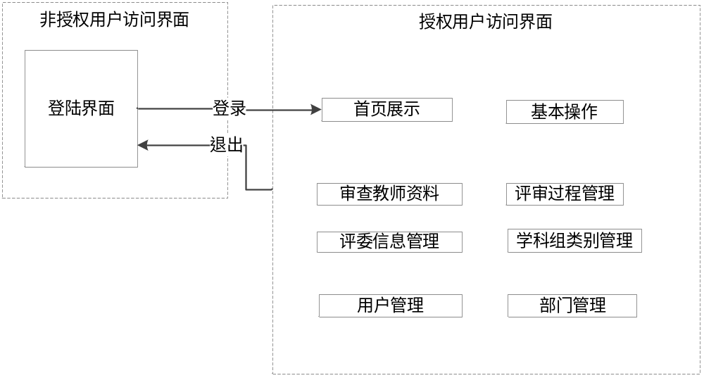
图3-36 人事处界面关系及工作流程
(2)教师：
“授权用户访问界面”时，未提交申请的老师登录后进入首页，通过“填写资料”进入填写申报资料页面，一次操作进入到上传附件页面，完成后，通过“提交”进入到人事处审核阶段。再次登录直接展示查看页面，在人事处为审核之前，不能进行任何操作。审核退修后，才能进行修改操作，其他任何情况均不能进行任何操作。
具体界面样式如下图所示：
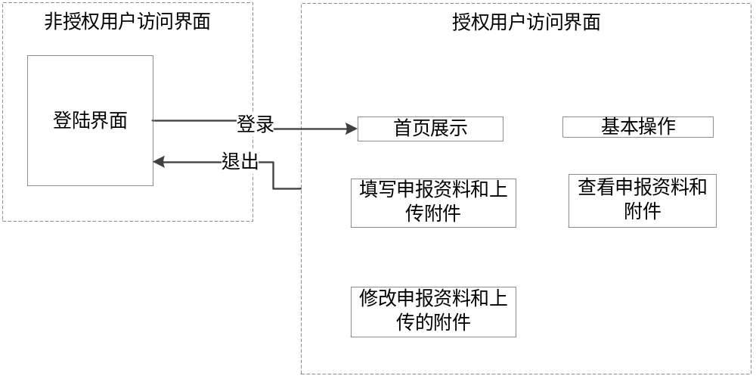
图3-37 教师界面关系及工作流程

（3）教务处/科技处：
“授权用户访问界面”登录操作成功后，可看到系统默认显示条数的数据，用户可以按照不同类型的的数据来查询对应老师，并可查看他们的申请资料信息，包括其上传的附件。上传相关规定指定的科研报表。
具体界面样式如下图所示：
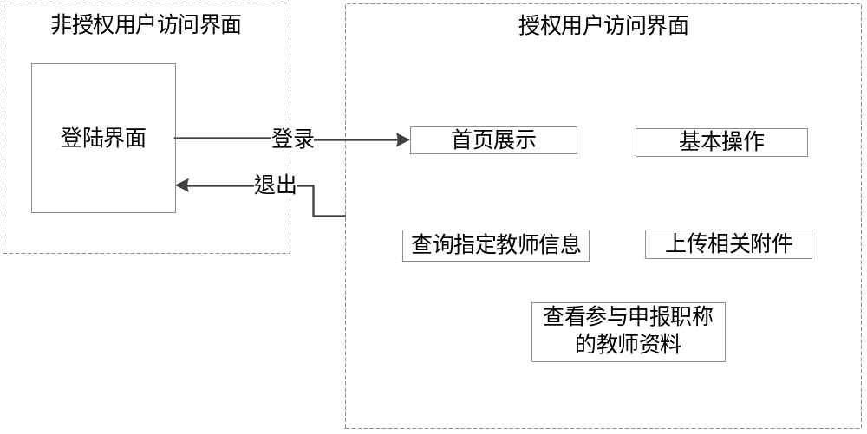
图3-38 教务处/科技处界面关系及工作流程

3.4数据库安全性设计

3.4.1 防止用户直接操作数据库的方法
1）数据库操作权限限制。为访问数据库创建一个专用账户，设置该账户只能对指定数据库进行操作。
2）网络访问限制。为运行数据库的服务器设置防火墙规则，不允许远程访问数据库端口，或者只能指定主机远程访问。

第四章 教师职称申报系统详细设计与实现

4.1 Struts2+Spring+hibernate框架搭建

4.1.1框架搭建的步骤
第一步：在Myeclipse中创建一个新的WEB工程，命名为UTASProject。
第二步：为项目^{[7]}添加Struts支持成功后src目录下多了struts.xml配置文件。使用MyEclipse DataBase Explorer建立数据源。
第三步：为项目添加Spring支持和hibernate^{[10]}支持。

4.1.2 Spring整合Struts2
第一步：修改WEB-INF下的web.xml文件，增加struts2^{[8]}的配置。
<web-app version="2.5"
xmlns="http://java.sun.com/xml/ns/javaee"
xmlns:xsi="http://www.w3.org/2001/XMLSchema-instance"
xsi:schemaLocation="http://java.sun.com/xml/ns/javaee
http://java.sun.com/xml/ns/javaee/web-app_2_5.xsd">
<!--struts2相关的过滤器配置 -->
<filter>
<filter-name>struts-cleanup</filter-name> <filter-class>org.apache.struts2.dispatcher.ActionContextCleanUp</filter-class>
</filter>
<filter>
<filter-name>struts2</filter-name> <filter-class>org.apache.struts2.dispatcher.ng.filter.StrutsPrepareAndExecuteFilter</filter-class>
</filter>
<filter-mapping>
<filter-name>struts-cleanup</filter-name>
<url-pattern>/*</url-pattern>
</filter-mapping>
<filter-mapping>
<filter-name>struts2</filter-name>
<url-pattern>/*</url-pattern>
</filter-mapping>
<welcome-file-list>
<welcome-file>login.html</welcome-file></welcome-file-list>
</web-app>
第二步：在WEB-INF/classes目录下添加struts.xml配置文件：
<?xml version="1.0" encoding="UTF-8" ?>
<!DOCTYPE struts PUBLIC "-//Apache Software Foundation//DTD Struts Configuration 2.1//EN" "http://struts.apache.org/dtds/struts-2.1.dtd">
<struts>
<constant name="struts.i18n.encoding" value="UTF-8" />
<constant name="struts.multipart.maxSize" value="30000000"/>
<constant
name="struts.multipart.saveDir" value="/tmp"></constant>
<package name="UTAS"
namespace="/"
extends="json-default,spring-default,convention-default">
<global-results>
<result name="login" type="redirect">/login.html</result>
<result name="success" type="json"/>
</global-results>
</package></struts>
第三步：
（1）配置Spring，导入spring包，配置web.xml文件。
<!-- spring相关配置 -->
<!-- 设定spring配置文件的地址 -->
<context-param>
<param-name>contextConfigLocation</param-name> <param-value>classpath:applicationContext.xml</param-value>
</context-param>
<!-- spring相关的三个监听器 -->
<listener> <listener-class>org.springframework.web.util.IntrospectorCleanupListener</listener-class>
</listener>
<listener> <listener-class>org.springframework.web.context.ContextLoaderListener</listener-class></listener>
<listener> <listener-class>org.springframework.web.context.request.RequestContextListener</listener-class>
</listener>
（2）添加applicationContext.xml的文件。
<?xml version="1.0" encoding="UTF-8"?>
<beans
xmlns="http://www.springframework.org/schema/beans"
xmlns:xsi="http://www.w3.org/2001/XMLSchema-instance"
xmlns:p="http://www.springframework.org/schema/p"
xmlns:context="http://www.springframework.org/schema/context"
xmlns:tx="http://www.springframework.org/schema/tx"
xmlns:aop="http://www.springframework.org/schema/aop"
xsi:schemaLocation="
http://www.springframework.org/schema/beans
http://www.springframework.org/schema/beans/spring-beans-3.0.xsd
http://www.springframework.org/schema/context
http://www.springframework.org/schema/context/spring-context-3.0.xsd
http://www.springframework.org/schema/tx
http://www.springframework.org/schema/tx/spring-tx-3.0.xsd
http://www.springframework.org/schema/aop
http://www.springframework.org/schema/aop/spring-aop-3.0.xsd
" default-autowire="byName">
<context:annotation-config />
第四步：数据库的连接都通过数据源（dataSource）来进行，系统在applicationContext.xml中进行配置^{[9]}，配置如下：
<bean id="dataSource" class="com.mchange.v2.c3p0.ComboPooledDataSource"
destroy-method="close">
<property name="driverClass" value="${jdbc.driver}" />
<property name="jdbcUrl" value="${jdbc.url}" />
<property name="user" value="${jdbc.username}" />
<property name="password" value="${jdbc.password}" />
<property name="initialPoolSize" value="${c3p0.initialPoolSize}" /> <property name="minPoolSize" value="${c3p0.minPoolSize}" />
<property name="maxPoolSize" value="${c3p0.maxPoolSize}" />
<property name="maxIdleTime" value="${c3p0.maxIdleTime}" />
<property name="acquireIncrement" value="${c3p0.acquireIncrement}" />
<property name="idleConnectionTestPeriod" value="${c3p0.idleConnectionTestPeriod}" /></bean>
第五步：配置hibernate的SessionFactory。
<bean id="sessionFactory" class="org.springframework.orm.hibernate3.annotation.AnnotationSessionFactoryBean">
<property name="dataSource">
<ref bean="dataSource" />
</property>
<property name="hibernateProperties">
<props>
<prop key="hibernate.dialect">
${hibernate.dialect}
</prop>
<prop key="hibernate.show_sql">${hibernate.show_sql}</prop>
<prop key="hibernate.format_sql">
${hibernate.format_sql}
</prop></props></property>
<property name="packagesToScan"><list></list></property>
<property name="annotatedClasses">
</property></bean>
第六步：配置spring事物，将事物托管给spring。配置如下：
<tx:annotation-driven transaction-manager="txManager"/>
<bean id="txManager" class="org.springframework.orm.hibernate3.HibernateTransactionManager"> <property name="sessionFactory" ref="sessionFactory" />
</bean>

4.1.3 Spring整合Struts的基本配置
Spring整合Struts以实现对控制器Action的托管，同时也是为了让Action能访问到Spring^{[9]}管理的业务逻辑组件。具体实现步骤如下：
1、Struts能控制前后台之前的通话，首先需要配置的是消息过滤器，它通过查找ActionMapper以过滤无用的用户请求，配置如下：
<!-- 拦截器定义 -->
<interceptors>
<interceptorname="LoginInter" class="utas.interceptor.LoginInterceptor"/>
<interceptor-stack name="permissionStack">
<interceptor-ref name="LoginInter" >
<param name="excludeMethods">loginIs,logout</param>
</interceptor-ref>
<interceptor-ref name="defaultStack" /></interceptor-stack>
</interceptors>
<default-interceptor-ref name="permissionStack" />
2、复制struts2-spring-plugin-x-x-x.jar到/WEB-INF/lib目录下。当引入这个插件后，原先由struts创建的action类，交给了spring创建。
3、然后只需在struts.xml中让创建包继承spring_default包

4.2 系统公共功能的实现

4.2.1 公共类的实现
1、AuthImg.java。定义图形验证码，包括颜色、边框、字符等随机生成。供用户登录时使用，用户登录模块为了防止非人为的频繁登录，采用了图片验证码的方式。该类定义了产生验证图片的方法，页面设计时只需要调用generateCode()方法便可以获得。
2、PagingQuery.java。实现通用的分页查询功能。
3、MD5.java。用户密码等机密信息不能以明文的形式存储于数据库中，该类用java.security.MessageDigest提供的MD5加密算法进行不可逆加密，编码过程中只需要调用它的getMD5 ()便可以实现。

4.2.2 异常处理的实现
系统运行中潜在一些出错情况，如与服务器断开、数据转换错误、事务回滚等。出于人性化考虑，软件必须向用户告知出错的原因，也就是错误处理。
本系统中控制器Action调用业务逻辑组件service，service再调用数据访问对象DAO，Action以下的每一层的任何方法都采用thorws Exception的方式将错误抛向上一层调用者。编码封装了一个错误处理的公共类ErrorHandle.java，处理控制器接收下一层传来的Exception，将错误消息发送给用户。
编码时考虑各种出错原因，统计成一个错误属性properties文件。由于java读取properties文件时不能识别汉字，汉字需要用native2ascii工具转换成ASCII码值。ErrorHandle.java类首先判断Exception是否为自定义错误，若是则通过读取错误属性文件获取错误消息，这种方式可以解决硬编码所带来的代码结构混乱。

4.3 用户登录功能的实现

4.3.1 用户登录界面的设计
输入链接/utas/login.html进入用户登录界面, 用户登录界面效果如图4-1。内容主要包括用户名、密码、身份以及防止非人为操作的验证码。
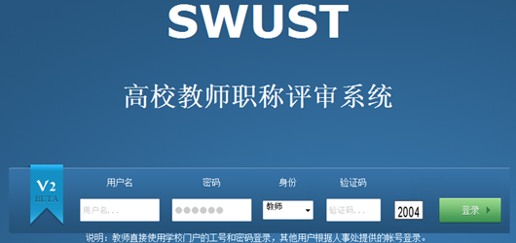
图4-1 用户登录界面

4.3.2 统一认证中心的实现
系统设计了统一的认证中心，在用户登录的时候进行身份认证，是系统用户权限判断的重要环节。图4-2为统一认证中心认证活动图。
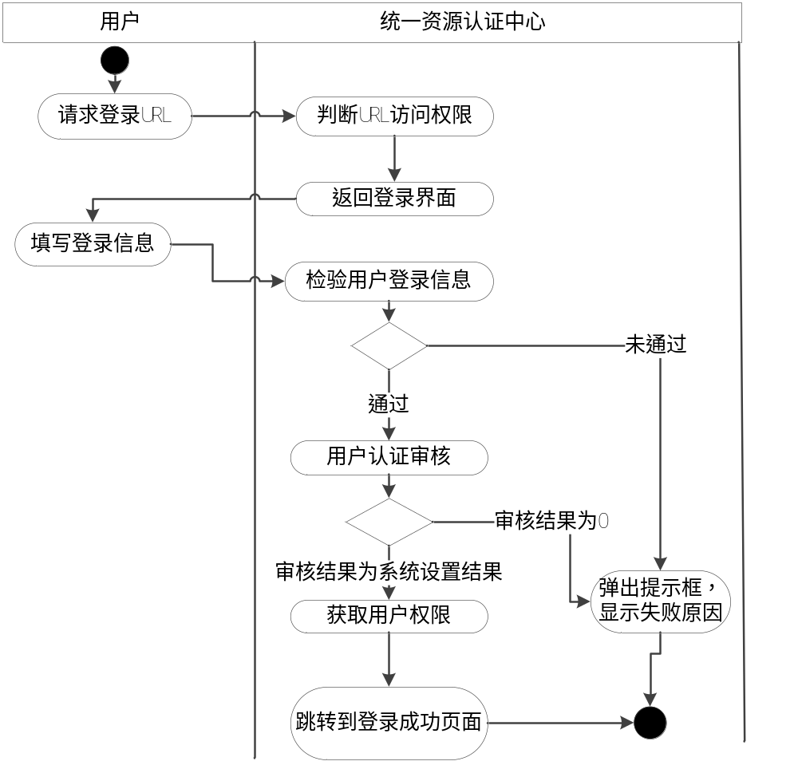
图4-2 认证中心认证活动图

4.3.3 统一资源中心的实现
用户身份不同，所具有的操作权限就不同，主要体现在于系统为之分配可操作页面和功能资源不同。用户操作首先需要通过URL（统一资源定位符）到达操作页面，本系统的方式是点击登录判断用户角色，依据不同角色权限跳转到不同的页面，但这并不能完全阻止用户越权操作，因为用户如果知道资源的位置也可以通过输入URL的方式进入。
为了防止用户越权操作带来的安全隐患，系统设计了统一的资源中心，当用户请求系统中任意一个资源的时候判断用户是否满足访问该资源的权限，从而从根本上解决了资源安全问题。图4-3为统一资源中心运转活动图。
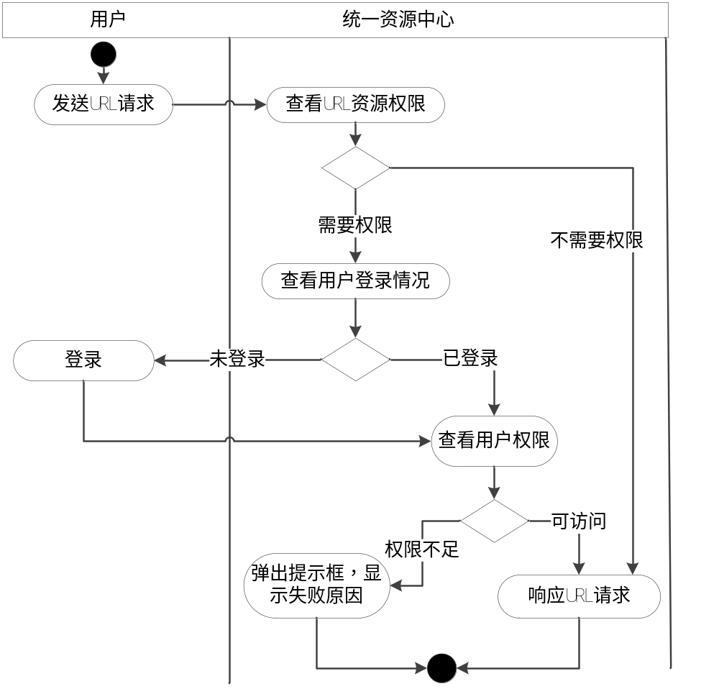
图4-3 资源中心运转活动图

4.4 职称申报流程的功能实现

4.4.1 职称申报基本信息上报
教师申报部分的逻辑结构图如图4-4，采用了流式引导的功能界面，所有界面均有下一步引导操作。教教师进入申报页面后依次填写个人申报职称的情况简表、科研论文、教学情况和上传相关支撑材料附件。设计时使用html+Jquery+CSS技术。教师首次成功登陆后将看到首页提示界面效果图如图4-5，同时在页面右上角显示用户的登录状态。填写资料的效果图如图4-6。
数据的提交方式采用ajax提交，根据需求，提交时不必对数据格式进行验证，只对必填选项为空在前后台进行验证，数据不为空的验证正常情况下都通过前端验证，后台验证是基于安全性的考虑，如图4-7所示。页面中所有数据采用Ajax的方式异步获取，局部刷新提升了用户体验感，可以使系统与用户之间更友好地交互。
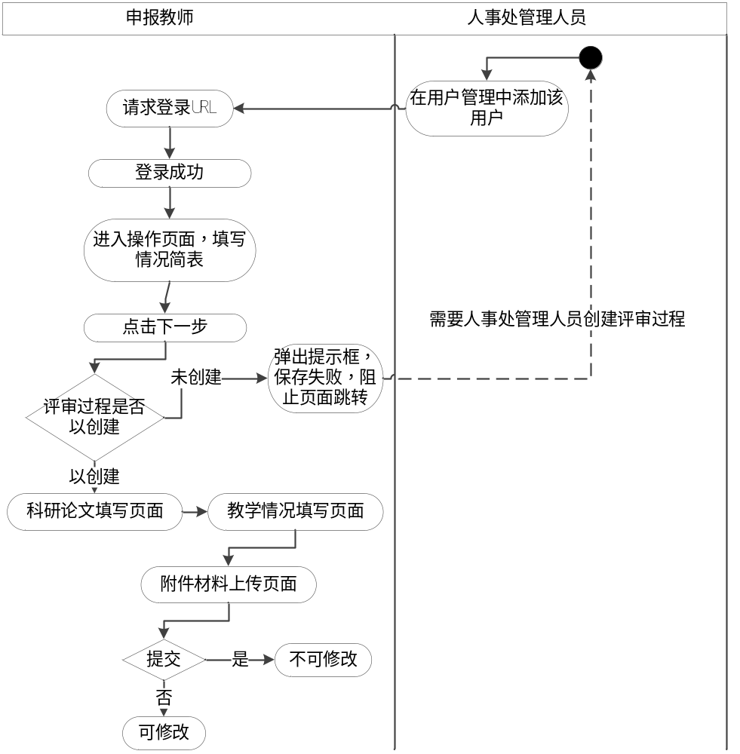
图4-4 职称申报逻辑图
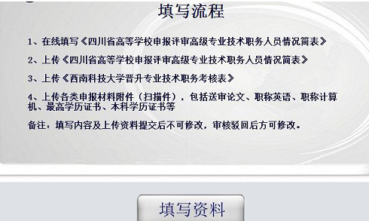
图4-5 职称申报首次登录成功效果图
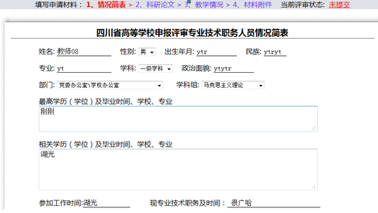
图4-6 职称申报信息填写效果图
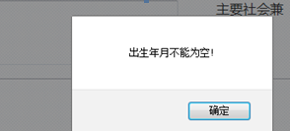
图4-7 不为空检验效果图

4.4.2职称申报基本信息查看
申报材料确认提交后，不能修改，只能查看。人事处审查操作“退修”后，可以进行修改。设计时使用jquery的TabPanel页面组件页，共分为4个模块。面效果图如图4-8。
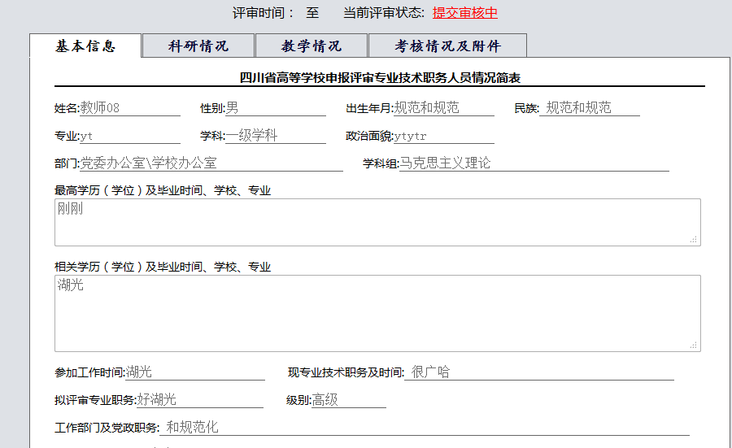
图4-8 查看职称申报信息图

4.5 人事处材料审核流程的功能实现

4.5.1 人事处材料审核
人事处工作人员的工作职责是审查教师提交的材料是否完整、符合申报要求的材料、是否符合申报条件，需要浏览在线填写的表格和所有附件后确定，如果不完整的填写整改意见，返回给老师修改，直到通过为止。逻辑结构图如图4-9。
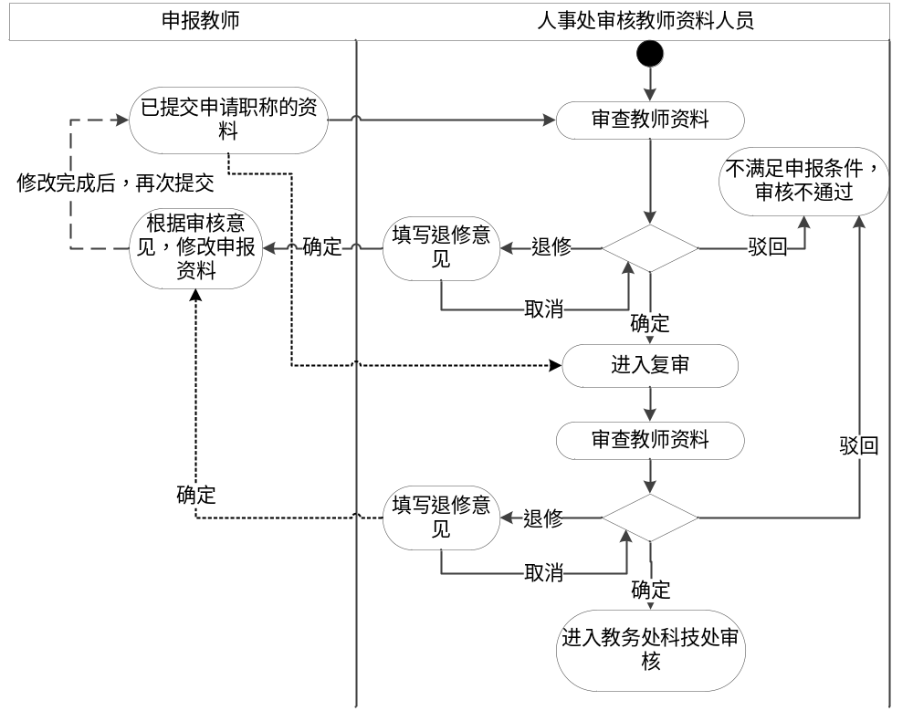
图4-9 人事处审查教师资料逻辑图
在申报工作开始前需要对系统做一些初始化设置，如一些公共数据（职称类别、学历类别、学科组等）、申报时间、评审时间等信息。设计时使用jquery+html+css。
活动图中申报人员填写申报职称的情况简表信息和上传各类支撑附件后，提交就启动了审核流程，此时审核状态处于未审核。人事处人员收到任务后开始对材料进行审核，审核结果有三种情况：确定、驳回和退修。确定表示审核通过，可以进入下一环节的审核。驳回表示申请的职称未通过审核，申报人员查询到就表示该人员不满住本次的申报条件。退修结果表示可以看到人事处给予的修改意见并对相应的资料进行修改提交，流程则重新开始。
审核操作界面如下图4-10：
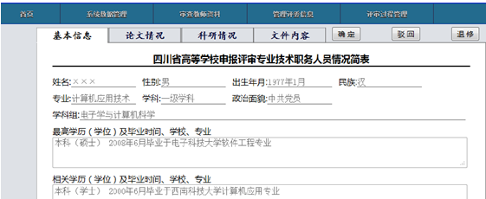
图4-10 审核材料图

4.6 教务处/科技处审核流程的功能实现

4.6.1 教务处/科技处审核
教务处、科技处工作人员的职责是审核申报教师材料中的教学和科研情况是否真实，是否与教务系统和科研系统一致，同时上传参评教师的教学、科研情况统计表格。由于统计表格中表头和数据复杂（上下标较多，且不统一），故表格中的数据不入库，只将保存于服务器，评委查看时是整个表格。逻辑结构图如图4-11，界面图如图4-12。
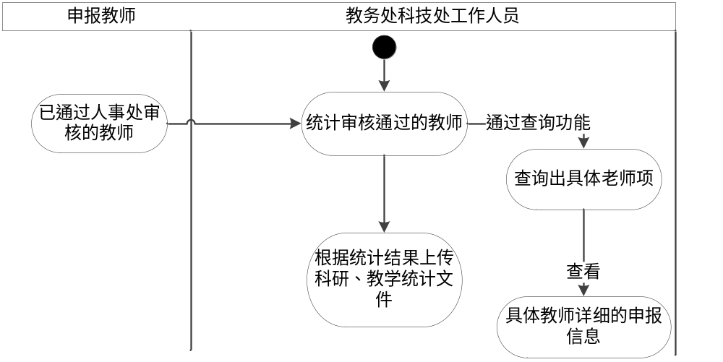
图4-11 教务处/科技处审核逻辑结构图
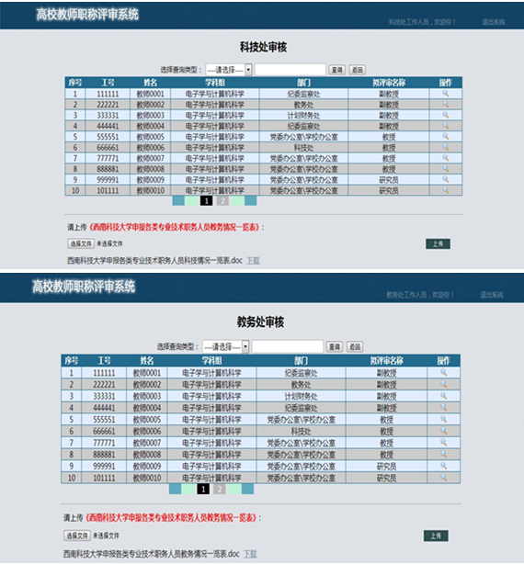
图4-12 教务处/科技处审核界面效果图

第五章 系统测试

5.1 系统测试环境

5.1.1 系统测试硬件环境
PC机配置：CPU2.8GHz，内存2.0GB，硬盘500G
服务器配置：CPU3.2GHz，内存1.0GB，硬盘1T
网络配置：路由器TP-link TL-R406

5.1.2 系统测试软件环境
操作系统：WindowsXP或Windows7
浏览器：Internet Explorer、Mozilla FireFox、Google Chrome
测试工具：手工测试
WEB应用服务器：utas
服务器数据库：Oracle10g

5.2系统功能测试

5.2.1 测试需求分析
本系统是一个实际的项目，规模较大。系统测试主要针对现有工作中的各项功能及兼容度等进行测试，具体测试需求有：
系统界面测试：包括系统中的文本、文本域、布局及超链接的完整性和美观进行测试。
用户登录模块测试：包括系统对用户名、密码、验证码的校验以及用户角色进行测试。
职称申报模块测试：包括对必填项的不为空测试和上传文件功能的测试以及成功保存和提交的测试。
职称审核模块测试：包括具体查询功能的测试和对审核实际情况的操作测试，如确定、驳回、退修测试。
教务处/科技处模块测试：包括条件查找申报人和查看该人员的具体申报材料、上传相关文件功的能测试。
兼容性测试。包括系统在WindowsXP、Windows7操作系统下的运行及IE、Firefox、Chrome内核系列的浏览器下的运行测试。

5.2.2测试项目及结果

表5-1 测试项目表-人事处
功能名称 | 描述 | 测试用例 | 测试结果
用户登录 | 用户登录并判定权限 | 用户名：128  密码：123123  身份：教务处工作人员 | 登录成功
修改密码 | 人事处工作人员修改登录密码 | 原密码：2134592  新密码：123456  确认密码：2134591 | 修改成功
用户退出 | 所用用户角色退出登录 | 在登录后点击‘退出’按钮 | 退出到登陆界面
人事处首页 | 人事处工作人员成功登录后，展示给用户的当前评审信息 |  | 首页展示的信息与当前评审工作现状符合
审查教师资料 | 人事处工作人员审查教师资料，结果有三种，分为：确定、驳回和退修 | 执行“确定”操作 | 该申报人员顺利进入下一阶段审核
审查教师资料 | 人事处工作人员审查教师资料，结果有三种，分为：确定、驳回和退修 | 执行“驳回”操作 | 该申报人员没有申报该职称的资格
审查教师资料 | 人事处工作人员审查教师资料，结果有三种，分为：确定、驳回和退修 | 执行“退修”操作 | 该申报人员根据退修意见，可以修改自己的资料，再次进入人事处审核
用户管理 | 人事处工作人员对用户进行角色管理。主要操作有：增、删、改、查四项 | 点击“添加”按钮，弹出添加用户信息的弹出框，按要求输入：  登录账号：888888  登录密码：888888  验证密码：888888  真实姓名：刘辉  角色名称：教师 | 添加成功
用户管理 | 人事处工作人员对用户进行角色管理。主要操作有：增、删、改、查四项 | 点击“修改”按钮，弹出修改用户信息的弹出框，对需要修改的项目进行修改，登录账号：888800 | 用户的登录账号信息修改成功
用户管理 | 人事处工作人员对用户进行角色管理。主要操作有：增、删、改、查四项 | 点击“删除”按钮 | 数据库中删除成功
用户管理 | 人事处工作人员对用户进行角色管理。主要操作有：增、删、改、查四项 | 选填对应的类型，点击“查询用户” | 查询出的数据与用户选填类型符合
评审过程管理 | 对年度评审时间，流程、注意事项等进行安排和管理 | 点击“新增年度评审过程”按钮，跳转到：新增年度评审页面，按照页面要求填写内容和上传资料，点击“保存” | 跳转到评审过程管理页面，增加了一条刚刚创建的新纪录，此时申报教师填写的资料才能保存成功。
评审过程管理 | 对年度评审时间，流程、注意事项等进行安排和管理 | 点击“删除”按钮 | 数据库中删除成功，页面局部刷新，已删除数据不再显示。
评审过程管理 | 对年度评审时间，流程、注意事项等进行安排和管理 | 点击“修改”按钮，  跳转到需要进行修改的评审过程管理页面，更改年度评审起止时间。  点击“保存” | 修改成功
评委信息管理 | 对评委的详细信息进行管理；主要操作有：增、删、改、查、批量导入五项。 | 点击“添加”  弹出添加对话框  按照对话框要求输入所有项目  点击“确定”，添加成功  点击“取消”，系统不进行任何添加操作 | 添加成功操作顺利，未出现异常情况
评委信息管理 | 对评委的详细信息进行管理；主要操作有：增、删、改、查、批量导入五项。 | 点击“修改”  弹出修改对话框，并且修改对话框中的已有信息与实际修改项的信息完全相同  将姓名更改为“刘庆”  点击“确定”，修改成功  点击“取消”，不对原数据进行任何操作 | 操作顺利，未出现异常情况
评委信息管理 | 对评委的详细信息进行管理；主要操作有：增、删、改、查、批量导入五项。 | 点击“批量导入”，弹出上传文件的对话框，上传格式为“95-03的excel格式，后缀名为.xls的文件” | 操作顺利
评委信息管理 | 对评委的详细信息进行管理；主要操作有：增、删、改、查、批量导入五项。 | 操作选填项，点击“查询评委” | 查询出对应结果，操作成功
学科组类别管理 | 对学科组的详细信息进行管理；主要操作有增、删、改、查四项 | 点击“添加学科组”  弹出添加学科组对话框  按照要求填写  点击“确定”，添加成功  点击“取消”，系统不进行任何操作 | 操作顺利
学科组类别管理 | 对学科组的详细信息进行管理；主要操作有增、删、改、查四项 | 点击“删除”按钮，数据库中删除成功，页面局部刷新，已删除数据不再显示。 | 删除成功
学科组类别管理 | 对学科组的详细信息进行管理；主要操作有增、删、改、查四项 | 点击“修改”按钮，  弹出修改对话框，并且修改对话框中的已有信息与实际修改项的信息完全相同  将学科组更改为“政治学”  点击“确定”，修改成功  点击“取消”，不对原数据进行任何操作 | 操作顺利
学科组类别管理 | 对学科组的详细信息进行管理；主要操作有增、删、改、查四项 | 输入或选择选填项，点击“查询学科组” | 成功查询出对应内容
部门管理 | 对部门的详细信息进行管理；主要操作有增、删、改、查四项 | 点击“添加部门”  弹出添加部门信息对话框  按照要求填写  点击“确定”，添加成功  点击“取消”，系统不进行任何操作 | 操作顺利
部门管理 | 对部门的详细信息进行管理；主要操作有增、删、改、查四项 | 点击“删除”按钮，数据库中删除成功，页面局部刷新，已删除数据不再显示。 | 删除成功
部门管理 | 对部门的详细信息进行管理；主要操作有增、删、改、查四项 | 点击“修改”按钮，  弹出修改对话框，并且修改对话框中的已有信息与实际修改项的信息完全相同  对其中一项或多项进行修改  点击“确定”，修改成功  点击“取消”，不对原数据进行任何操作 | 修改成功
部门管理 | 对部门的详细信息进行管理；主要操作有增、删、改、查四项 | 输入或选择选填项，点击“查询部门” | 成功查询出对应内容
部门管理 | 对部门的详细信息进行管理；主要操作有增、删、改、查四项 | 点击“培训登记表”，等待30秒左右，选择保存到指定文件夹，导出基本信息表word文档如图1-20所示； | 导出成功

表5-2 测试项目表-教师职称申报
功能名称 | 描述 | 测试用例 | 测试结果
用户登录 | 用户登录并判定权限 | 用户名：888888  密码：888888  身份：教师 | 登录成功
用户退出 | 所用用户角色退出登录 | 在登录后点击‘退出’按钮 | 退出到登陆界面
情况简表 | 包含教师个人详细信息和详细简历。所有项目均为必填项目，不能为空 | 有未填写项时，点击“下一步”，弹出对话框，显示不能为空信息，并阻止页面跳转，使系统留在当前页面；将所有不为空项目填写完之后，点击“下一步”，当前所填写的信息保存成功，页面成功跳转到科研论文填写页面 | 所有操作顺利
科研论文 | 任现职以来发表的主要科研论文（著）及承担的科研项目和获奖情况 | 输入相应内容，点击“下一步”，保存成功，并跳转到教学情况操作页面 | 操作顺利
教学情况 | 任现职以来承担的教学、实验等业务工作及完成情况 | 输入相应内容，点击“下一步”，保存成功，并跳转到材料附件操作页面 | 操作顺利
材料附件 | 是教师申请某职称的支撑材料 | 根据不同的选项，上传不同类容类型的文件 | 操作顺利，文件上传成功

表5-3 测试项目表-教务处
功能名称 | 描述 | 测试用例 | 测试结果
用户登录 | 用户登录并判定权限 | 用户名：127  密码：111111  身份：教务处 | 登录成功
用户退出 | 所用用户角色退出登录 | 在登录后点击‘退出’按钮 | 退出到登陆界面
查询教师 | 便于教务处工作人员快速审核教师资料，上传相关附件 | 根据给出的查询项，输入或选择有意义的信息，点击“查询”，成功查询出相应的信息，显示在界面上。点击“返回”，成功返回到初始显示的信息状态。 | 操作顺利
查看教师申报职称的资料信息 | 查看某个教师申报具体职称的所有相关信息 | 在表格上点击查询图标，跳转至对应教师的具体申报职称详细信息显示页面 | 操作顺利
上传相关文件 | 西南科技大学申报各类专业技术职务人员教务情况一览表 | 点击“上传”按钮，添加上传文件 | 文件上传成功

表5-4 测试项目表-科技处
功能名称 | 描述 | 测试用例 | 测试结果
用户登录 | 用户登录并判定权限 | 用户名：125  密码：111111  身份：科技处 | 登录成功
用户退出 | 所用用户角色退出登录 | 在登录后点击‘退出’按钮 | 退出到登陆界面
查询教师 | 便于教务处工作人员快速审核教师资料，上传相关附件 | 根据给出的查询项，输入或选择有意义的信息，点击“查询”，成功查询出相应的信息，显示在界面上。点击“返回”，成功返回到初始显示的信息状态。 | 操作顺利
查看教师申报职称的资料信息 | 查看某个教师申报具体职称的所有相关信息 | 在表格上点击查询图标，跳转至对应教师的具体申报职称详细信息显示页面 | 操作顺利
上传相关文件 | 西南科技大学申报各类专业技术职务人员教务情况一览表 | 点击“上传”按钮，添加上传文件 | 文件上传成功

5.3系统性能测试

5.3.1性能测试环境描述
JDK 1.6
tomcat-6.0
mysql -5.5
apache性能测试工具jemter-2.9
服务器环境 windows-server 2003
客户机环境 windows 7

5.3.2性能测试过程
1、禁掉工程目录下struts.xml文件中的拦截器。在服务器tomcat下发布工程，工程访问路径：http://10.10.4.9:8080/utas。
2、客户机开启jmeter工具，过程如下：
第一步：创建线程组
测试数据：http://10.10.4.9:8080/utas/html/index.html？username=128；线程数：表示并发执行的客户端数目；单位时间：表示在该时间内攀升到的线程数；循环次数：该状态下运行次数；总的访问量：线程数*循环次数。
第二步：
1）设置HTTP请求；2）设置HTTP默认请求；3）设置欲测试HTTP请求
第三步：设置监听器
1）结果树；2）聚合报告；3）添加图形结果
第四步：点击绿色三角按钮开始测试
3、性能测试结果
图形结果：
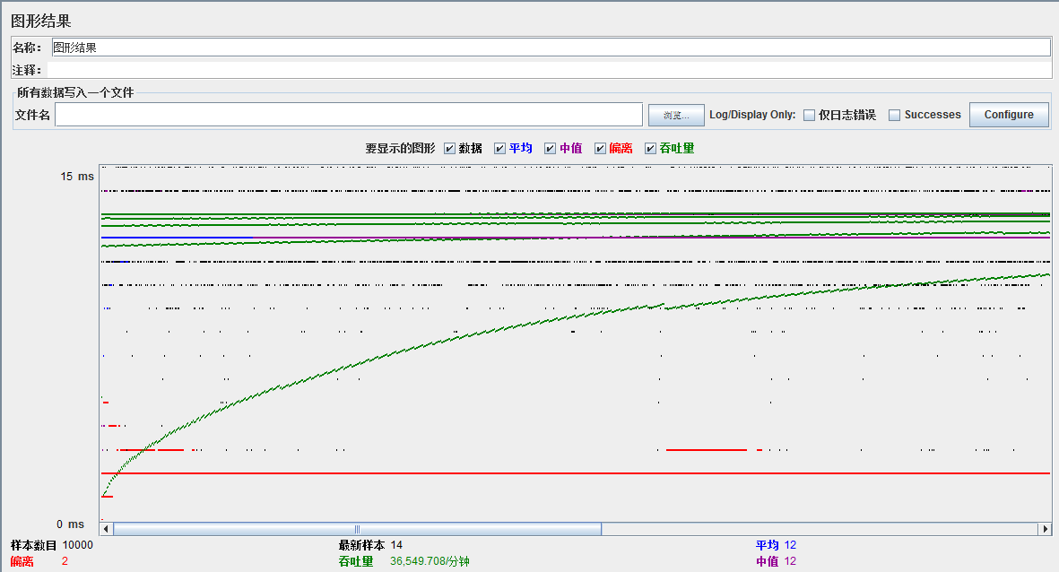
图5-1 测试10000条数据系统响应结果图
结果树显示：
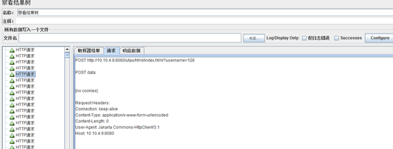
图5-2 测试10000条数据系统响应结果树图
聚合报告数据显示如下：
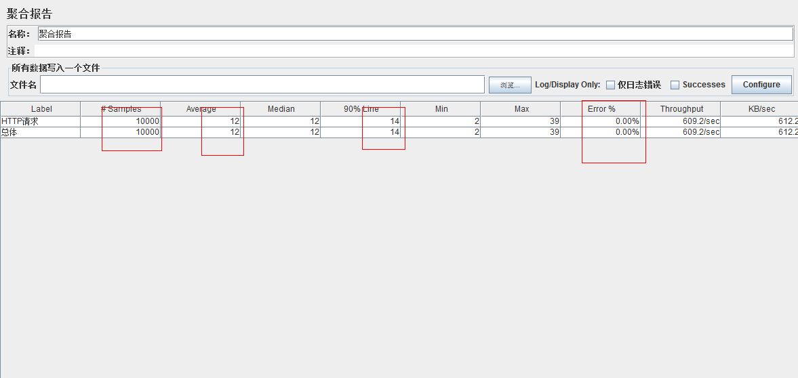
图5-3 测试10000条数据系统响应聚合报告结果图
3、性能分析
响应请求数量：10000
平均响应时间：12msec
90%用户请求的响应时间上限：14msec
错误率：0%

5.4测试结论
从以上测试项目完成情况可以看出，用户界面较为友好，系统的功能模块划分清晰，功能操作方便并且有相应的提示信息。对所有的删除操作都做了提示确认删除的窗口，很大程度上减少了用户误操作的概率。性能测试结果反应出该系统有较好的抗压能力，响应请求数量：10000；平均响应时间：12msec；90%用户请求的响应时间上限：14msec；错误率：0%。
总之，基本达到了设计的要求，对设计中提出的功能都能顺利的实现。

结 论
该高校教师职称申报系统为实现准确、快速，高效的业务处理提供了方便，它的实现使负责管理教师职称申报人员摆脱了繁重的资料管理、分类汇总、信息查询等工作，大大提高了人事管理人员的工作效率。该高校教师职称申报系统实现了学科组、部门、评委、评审过程等详细信息的管理，同时也考虑到了减少数据冗余的问题，对于数据的一致性的问题也通过数据库设计进行了有效的解决。
本文主要对高校教师职称申报系统在应用以及具体实现方面进行了分析和探讨。在应用方面，主要对高校教师职称申报系统进行了系统分析和详细设计，设计出了系统应包含的具体功能模块。在具体实现方面，着重就数据库系统的设计与各个模块的实现逻辑进行了详细说明。
系统设计开发出一个便于用户使用和操作的Web应用高校教师职称申报系统，其实现的功能如下：
1、数据输入与验证。可以方便的对与操作相关的数据进行输入和验证，并根据操作的功能决定是否将输入的合理数据存入数据库相应的表中。
2、数据库管理与存储数据。依据关系型数据库并结合我校教师职称申报的实际工作流程情况，设计的数据库符合需求且合理，能使用户快速有效地共享、检索、提取、更新数据。
3、数据处理与显示。用户通过操作界面上的功能按键，可对对数据进行 (如增加、删除、修改、查询、统计等) 处理，最终以表格的形式显示在屏幕上或以弹出框的形式输出。
4、用户界面。设计出较友好的用户界面，对非计算机专业人员来说，使用比较方便和简单的；操作中不必涉及任何数据库系统内部复杂的功能，只需要在页面上操作即可。
5、模块实现逻辑。通过图形可以快速、方便、简单的使管理者以及使用者理解系统功能的实现逻辑和如何使用，便于后续对系统的维护和版本的升级。

致 谢
感谢杨春明老师在作者完成毕业设计的各个环节中给予的信息指导和谆谆教诲，使作者能够在规定的时间内顺利完成毕业设计。
进入知识工程实验室以来，作者得到了杨老师的悉心指导和关怀，使作者有机会能在上学期间参与到实际项目的开发工作，非常感谢杨老师给予作者的机会和信任。杨老师渊博的学识和严谨的作风以及认真负责、事实求是的工作态度，是作者在今后的工作、学习和生活中的榜样，是作者追求的目标。在此，由衷的向杨老师说一声谢谢，谢谢他对作者的无限帮助和信任。
感谢曾帮助、关心和爱护过作者的所有同学和朋友，他们抽出自己宝贵的时间帮助作者解决和解答了很多有关于毕业设计制作过程中的疑惑和技术性的问题。在此，非常的感谢他们。
作者还要感谢曾经给自己授课的给位老师，是他们的教导成就了作者的学业，是他们的奉献丰富了作者的学习生活。
另外，作者还要感谢家人，他们给作者创造了良好的学习环境，是他们在背后默默的支持和无私的付出给予了作者前进的动力。我所取得的任何成绩，都有他们的一份辛劳，在此特向他们表示由衷的谢意和真诚的祝福。
在即将分别之季，作者向曾经帮助过自己的老师和同学表示最诚挚的谢意。

参考文献
[1]柯常钦，史毓达.基于SSH框架的Web应用系统开发研究.[J].北第二师范学院学报，2010(8).
[2]熊春梅，李军，张宏伟，吴堃昊.高校职称申报管理系统的开发与实践.[J].中国科技信息，2011(17).
[3]丁洪.基于轻量级J2EE信息管理系统的设计与实现.[J].都市家教，2009(5)：117-118.
[4]魏娜.Web前端开发技术研究[J].现代计算机(专业版)，2011(29).
[5]郑阿奇.MySQL使用教程.[M].北京.电子工业出版社，2006：52-61.
[6]杨锡龙，姚云.基于SSH的多层架构设计.[J].阴山学刊，2012(4)：15-17.
[7]李刚.轻量级J2EE企业应用实战-Struts2+Spring+Hibernate整合开发.[M].北京：电子工业出版社，2008：687-710.
[8] Bryan Basham.Struts2.0技术手册[M].北京：电子工业出版社，2008：156-200.
[9]彭宝琴，罗晓沛.Spring2.0与EJB3.0框架的比较性评估[J].计算机工程与设计，2008(5)：65-78.
[10]葛萌 欧阳宏基.基于Hibernate持久性框架的应用研究[J].现代计算机（专业版），2009(8).
[11]王珊.萨师煊.数据库系统概论[M].北京.高等教育出版社，2006：100-112.
[12]王少锋.面向对象技术UML教程技术手册[M].北京：清华大学出版社，2008：21-36.
[13]Rod Johnson. J2EE Development Frameworks[DBLP]. EE Computer.2005.
[14]M.Y. Huang , Y.J. Lin , H. Xu. A framework for web-based product data management using J2EE[J]. The International Journal of Advanced Manufacturing Technology .2003
[15]Rod Johnson,Juergen Hoeller,etc. The Spring Framework - Reference Documentation
[CP]. http://www.springsource.org/documentation.2012

